Проведем перпендикуляр А₁ О к плоскости основания, а также A₁MΔAD и А₁KΔАВ. По теореме о трех перпендикулярах ОМ⊥AD и ОК±АВ. ΔАА₁М=ΔАА₁К (по гипотенузе AA₁ и острому углу∠A₁AM=∠A₁AK=60°). Тогда
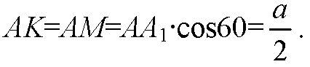
Далее, ΔAMО = ΔАКО (по гипотенузе и катету).
Так что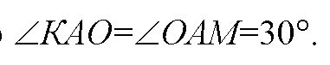
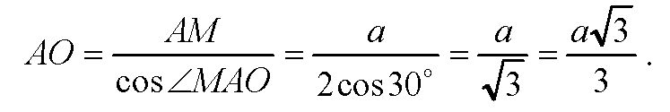
В прямоугольном ΔAA₁О по теореме Пифагора:
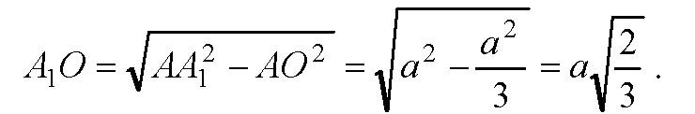
Основание параллелепипеда — ромб с площадью
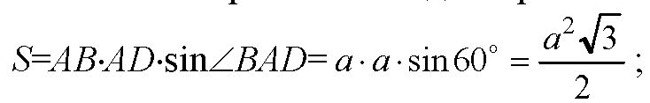
Объём тогда равен будет:
